随州市召开第四季度全市生态环境执法重点工作
调度推进会

（本报讯 通讯员 周永国）10月25日，随州市生态环境局召开全市第四季度生态环境执法重点工作调度推进会。市生态环境局党组成员、副局长刘国斌参加了会议并讲话。
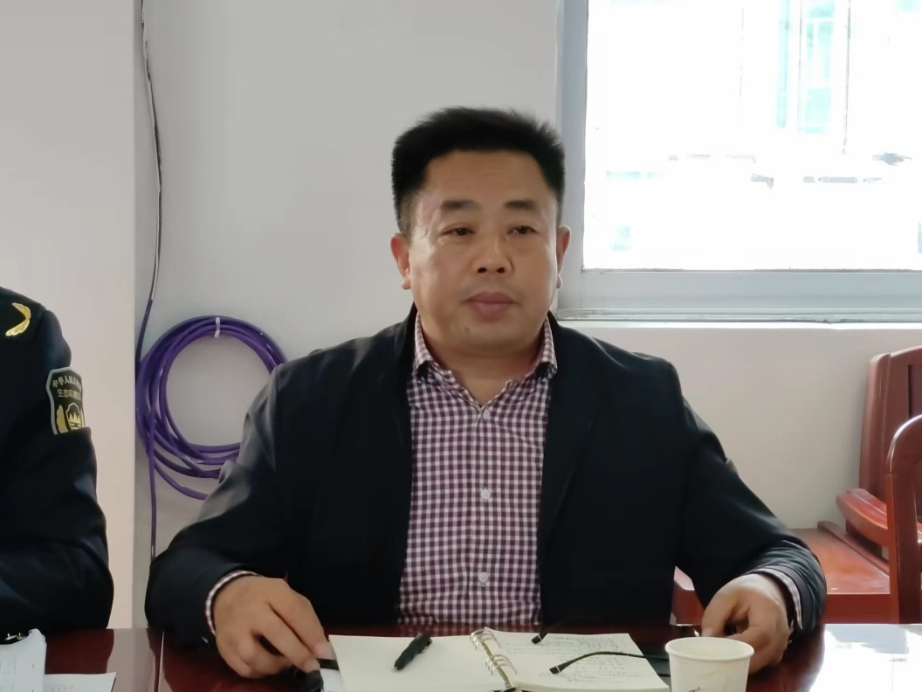

他要求，各地各部门、各执法机构要以省厅对随州市2022年生态环境执法大练兵推进情况的提醒函为警示，充分认识到全市生态环境执法工作所面临的严峻形势，要有紧迫感、对照省厅年初下达执法工作目标，对标对表，按照时间节点，补短板、强弱项、提效能，完成省四季度生态环境执法重点项目八项清单任务，重点在涉危险废物违法犯罪、在线监测数据弄虚作假违法行为查处情况，典型案例采纳、大案要案查办、举报奖励制度落实情况实行零的突破，采取行之有效的硬措施。加强秸秆禁烧24小时监管，严防反弹，提高办案质量、提升办案效率，争先进位。
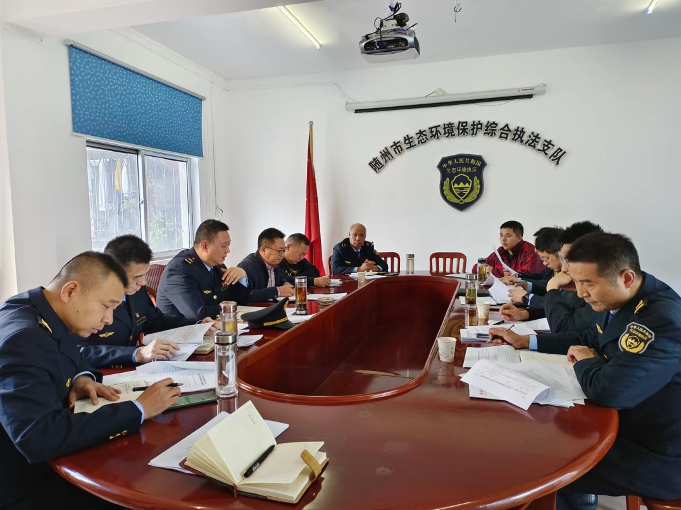
会议通报了全省1-9月生态环境执法总体情况，危险废物、在线监测数据弄虚作假违法犯罪查处情况，大案要案、工业企业涉水案件查处情况，典型案例发布情况，以及全市1-3季度生态环境执法重点工作进展和重点项目完成情况。
局法规科科长皮祖彪、市生态环境综合执法支队副支队长阮洪铸、执法支队班子成员及科室负责人以及各地大队负责人参加了会议。
随州市生态环境保护综合执法支队周永国提供
2022年10月25日

